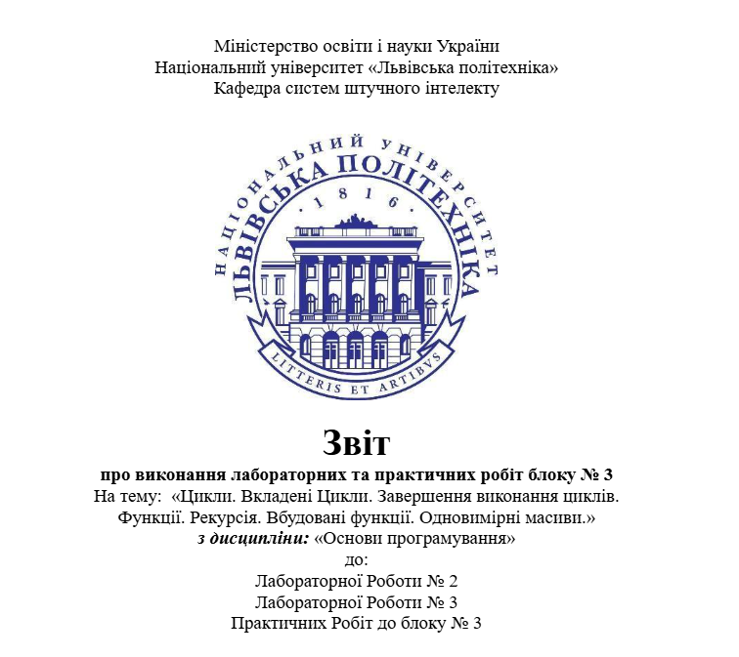

Виконав:
Студент групи ШІ-11
Айзенберг Павло Станіславович

Тема роботи:
Цикли. Вкладені Цикли. Завершення виконання циклів. Функції. Рекурсія. Вбудовані функції. Одновимірні масиви

Мета роботи:
Навчитися користуватися складнішими циклами (do-while, goto), операторами break і continue, вкладеними циклами, обробляти дані у циклах. Ознайомитися і навчитися користуватися одновимірними масивами, навчитися обробляти їх через цикли. Ознайомитися з поняттям функції в контексті програмування, навчитися оголошувати функції в програмі, передавати параметри, користуватися змінними через посилання. Написав програму, розбиту на функції, зокрема рекурсивні.

Теоретичні відомості:
- Теоретичні відомості з переліком важливих тем:
- Тема №1: Nested loops;
- Тема №2: Break - continue;
- Тема №3: Functions;
- Тема №4: Recursion;
- Тема №5: Arrays;

1. Індивідуальний план опрацювання теорії:
Тема №1: Nested loops;
  - Джерела інформації:
Теоретичні відомості до епіку 3.
Стаття на W3Schools
Посилання на статтю
Що опрацьовано:
  - Ознайомився з вкладеними циклами та принципом їх виконання.
  - Навчився застосовувати вкладені цикли для розв'язання практичних задач.
  - Написав задачі на виведення фігур і таблиць за допомогою вкладених циклів.

- Статус: Ознайомлений
- Початок опрацювання теми: 30.09
- Завершення опрацювання теми: 01.10
Тема №2: Break - continue;
  - Джерела інформації:
Теоретичні відомості до епіку 3.
- Що опрацьовано:
  - Ознайомився з операторами break і continue
  - Навчився використовувати їх для дострокового виходу з циклу.

- Статус: Ознайомлений
- Початок опрацювання теми: 30.09
- Завершення опрацювання теми: 01.10

Тема №3: Functions;
  - Джерела інформації:
Теоретичні відомості до епіку 3.
Стаття на W3Schools
Посилання на статтю
- Що опрацьовано:
  - Ознайомився зі створенням і викликом функцій, параметрами та поверненням значень.
  - Навчився виносити повторюваний код у окремі функції.
  - Написав програму (practice task 1) з використанням декількох функцій.

- Статус: Ознайомлений
- Початок опрацювання теми: 30.09
- Завершення опрацювання теми: 02.10
Тема №4: Recursion;
  - Джерела інформації:
Теоретичні відомості до епіку 3.
Стаття на W3Schools
Посилання на статтю
- Що опрацьовано:
  - Ознайомився з поняттям рекурсії, базовим випадком та виходом з рекурсії
  - Використав рекурсивну функцію в practice task.

- Статус: Ознайомлений
- Початок опрацювання теми: 30.09
- Завершення опрацювання теми: 03.10

Тема №5: Arrays;
  - Джерела інформації:
Теоретичні відомості до епіку 3.
Стаття на W3Schools
Посилання на статтю
- Що опрацьовано:
  - Ознайомився з створенням масиву та роботою з ним.
  - Через цикл обробив масив - знайшов найбільше, найменше значення та суму.

- Статус: Ознайомлений
- Початок опрацювання теми: 30.09
- Завершення опрацювання теми: 03.10

Виконання роботи:

1. Опрацювання завдання та вимог до програм та середовища

Завдання №1 Theory Education Activities;
- Деталі завдання:
Опрацювання теоретичних відомостей до Епіку 3. Ознайомлення з розгорткою до епіку.
Завдання №2 Requirements management (understand tasks) and design activities (draw flow diagram and estimate tasks 3-7);
- Деталі завдання:
Зрозуміти завдання, прочитати вимоги до них, створити блок-схеми до коду.

Завдання №3 Lab# programming: Lab 2
- Варіант завдання: Lab 2v25
- Деталі завдання:
Виконати завдання на обчислення з використанням бібліотеки “cmath”.

Завдання №4 Lab# programming: Lab 3
- Варіант завдання: Lab 3v8
- Деталі завдання:
Виконати завдання на розвинення в ряд заданої формули з використанням бібліотеки “cmath”.

Завдання №6 Practice# programming: Class Practice Task
- Деталі завдання:
Написати мініверсію гри “Тамагочі” з використанням функцій, параметрів, глобальних змінних, констант тощо.

Завдання №7 Practice# programming: Self Practice Task
- Деталі завдання:
Виконати задачу про аналіз місячного бюджету з використанням функцій, рекурсії, switch-case конструкції, посиланням на змінні, передачу параметрів до функцій.

Завдання №8 Result Documentation Report and Outcomes Placement Activities (Docs and Programs on GitHub)
- Деталі завдання:
Зробити коміт і запушити зміни на Гітхаб. Попросити апрув від членів команди.

Завдання №9 Results Evaluation and Release
- Деталі завдання:
Захистити лабораторну роботу.

Завдання №10 Algotester task 0512
- Умова завдання:

У Зеника і Марічки є по одному мішку цукерок. Усього в мішку Зеника є 𝑛
цукерок, причому 𝑖-та із них коштує 𝑎𝑖 гривень. Аналогічно, у мішку Марічки є 𝑚цукерок, і ціна 𝑖-ї рівна 𝑏𝑖 гривень. Вони хочуть дати Андрію дві цукерки — одну з мішка Зеника, а іншу — з мішка Марічки.
Будучи доволі жадібними, воно готові віддати Андрію лише найдешевші цукерки. Тобто, як і з першого мішка, так і з другого, вони виберуть по найдешевшій цукерці. Якою буде вартість отриманого Андрієм подарунка? Іншими словами, знайдіть сумарну вартість двох цукерок, які отримає Андрій.

Вхідні дані
У першому рядку задано два цілих числа 𝑛 та 𝑚 — кількості цукерок в мішках Зеника та Марічки відповідно.
У другому рядку задано 𝑛 цілих чисел, розділених пробілами. Вони описують вартості Зеникових цукерок. У третьому рядку аналогічно описані 𝑚 цукерок Марічки.

Вихідні дані
У єдиному рядку виведіть одне ціле число — вартість подарунку, який отримає Андрій.

Завдання №11 Algotester task 0031
- Умова завдання:

Вхідні дані
У першому рядку задано ціле число 𝑛— загальна кількість подач. У другому рядку задано 𝑛 символів 𝑐𝑖. 𝑐𝑖 =𝙺, якщо 𝑖-ту подачу виграв Коля, та 𝑐𝑖 =𝚅, якщо 𝑖-ту подачу виграв Вася.
Вихідні дані
У першому рядку виведіть загальний рахунок гри по партіях у форматі 𝑘 :𝑣, де 𝑘— кількість партій, у яких переміг Коля, а 𝑣 — кількість партій, у яких переміг Вася.
Якщо вони не дограли останню партію, то в другому рядку в такому ж форматі виведіть рахунок останньої партії.

Завдання №12 Algotester task 0191
- Умова завдання:

Вхідні дані
У єдиному рядку задано два цілих числа 𝑛 та 𝑟 — відповідно кількість ярусів та радіус найбільшого яруса в ідельному торті.

Вихідні дані
У єдиному рядку виведіть дійсне число — радіус найменшого ярусу. Відповідь уважатиметься правильною, якщо її абсолютна чи відносна похибка не перевищуватиме 10−4.
Завдання №13 Algotester task 0393
- Умова завдання:

Вхідні дані
У єдиному рядку задано одне ціле число 𝑛 — кількість одиничних квадратиків на сторонах аркуша (його ширина та довжина).

Вихідні дані
У єдиному рядку виведіть одне ціле число — загальну кількість квадратів, зображених на аркуші.

2. Дизайн та планована оцінка часу виконання завдань:
Програма №1 Practice# programming: Self Practice Task
Блок-схема:
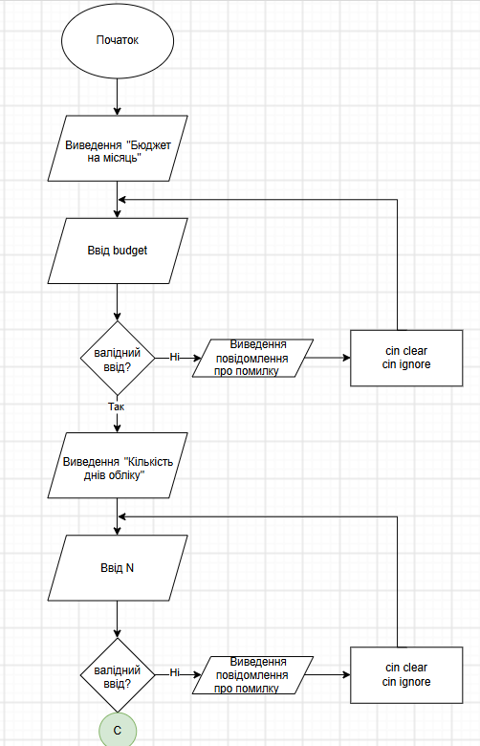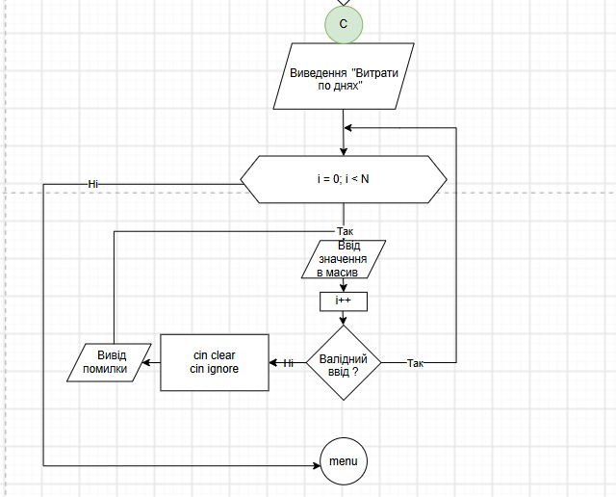
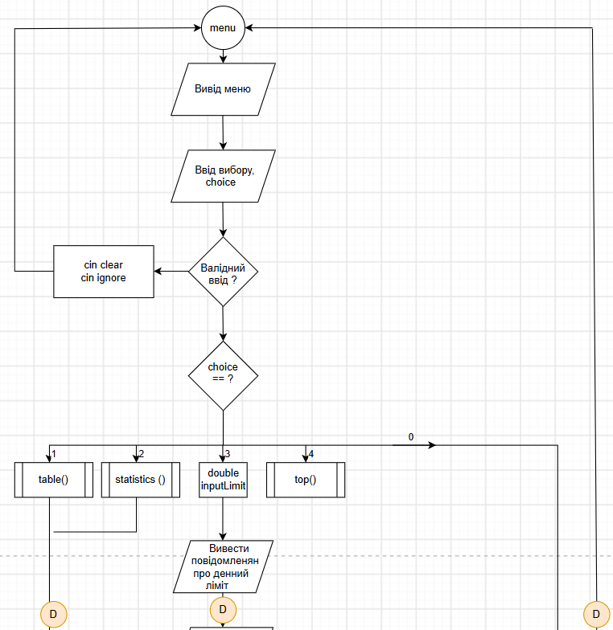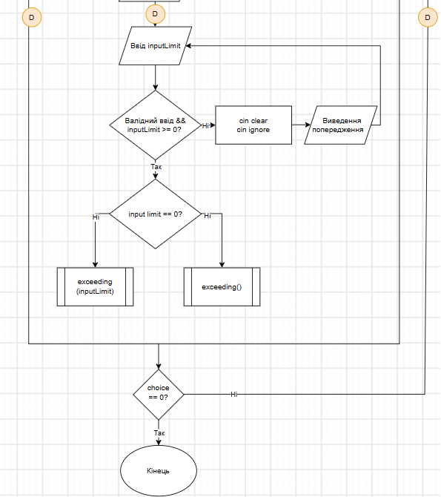
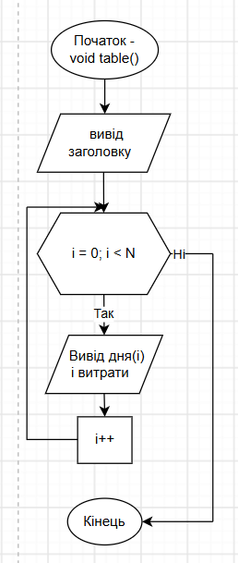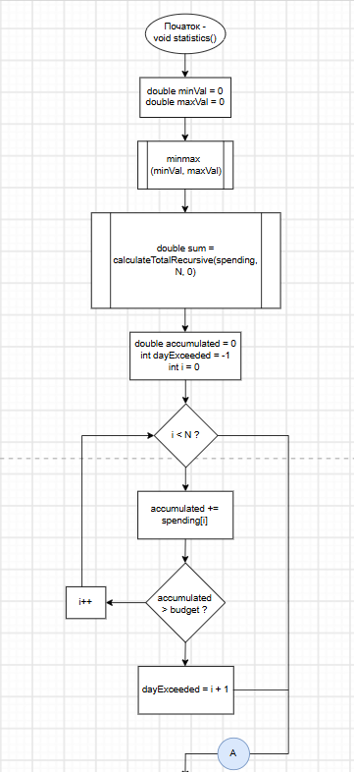
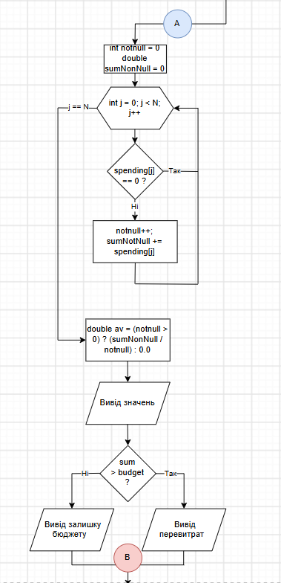
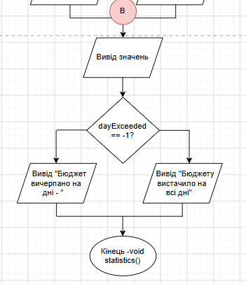
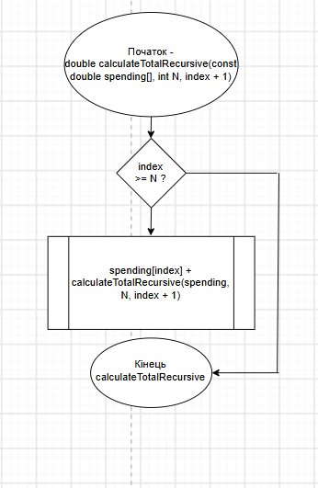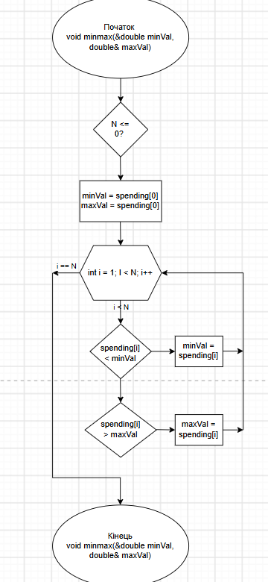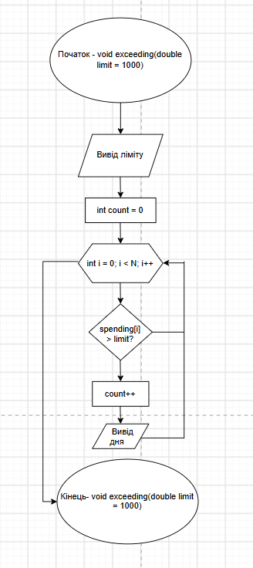
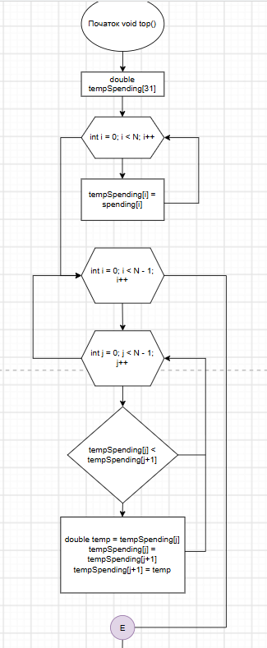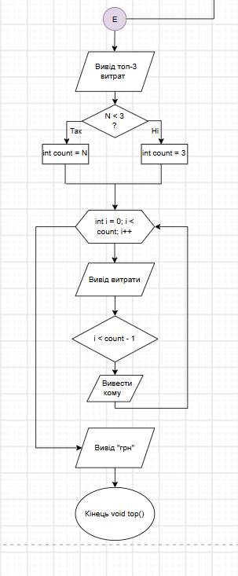
Рис 1. Блоксхема до практичної задачі

3. Конфігурація середовища до виконання завдань:
- Завдання №2 Requirements management (understand tasks) and design activities (draw flow diagram and estimate tasks)
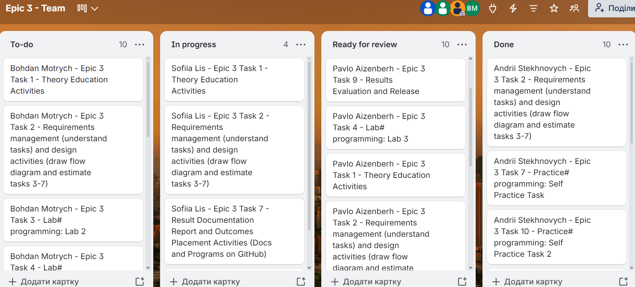
Рис 2. Створена дошка в Trello

4. Код програм з посиланням на зовнішні ресурси:
Завдання №3 Lab# programming: Lab 2 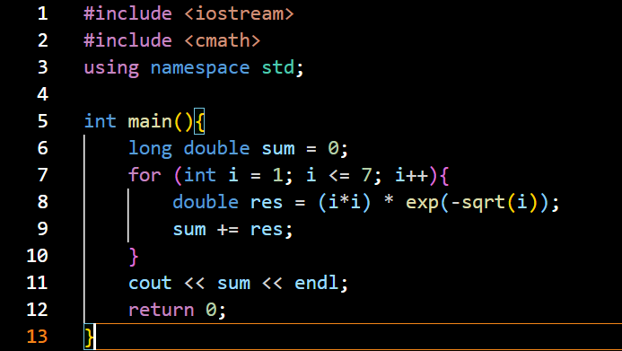
Рис 3. Код до лабораторної роботи №2

Посилання на файл коду в пулреквесті: https://github.com/artificial-intelligence-department/ai_programming_playground_2026/pull/439/changes#diff-962d15dd03638c2b0542a79618bc84d4cfb8922f921581585699cb5a7c2f2c15

Завдання №4 Lab# programming: Lab 3
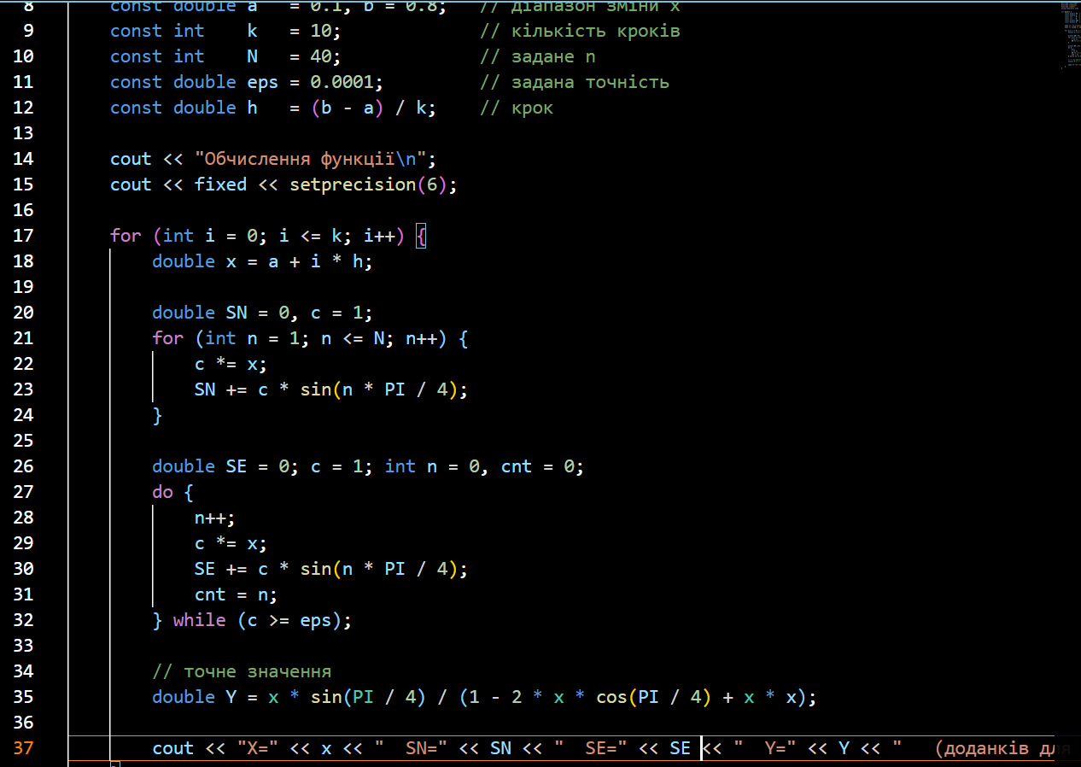
Рис 4. Код до лабораторної роботи №3

Посилання на файл коду в пулреквесті:
https://github.com/artificial-intelligence-department/ai_programming_playground_2026/pull/439/changes#diff-7fd460d1125ba99ef46163cdeaf01adb9f39b2e84482c4b79b271ab7321eb21c

Завдання №7 Practice# programming: Self Practice Task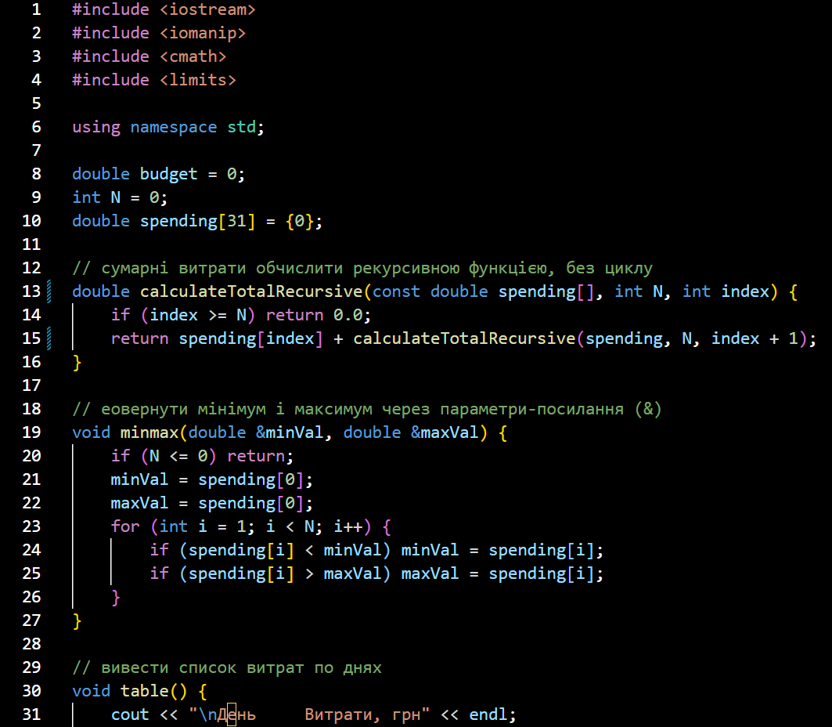
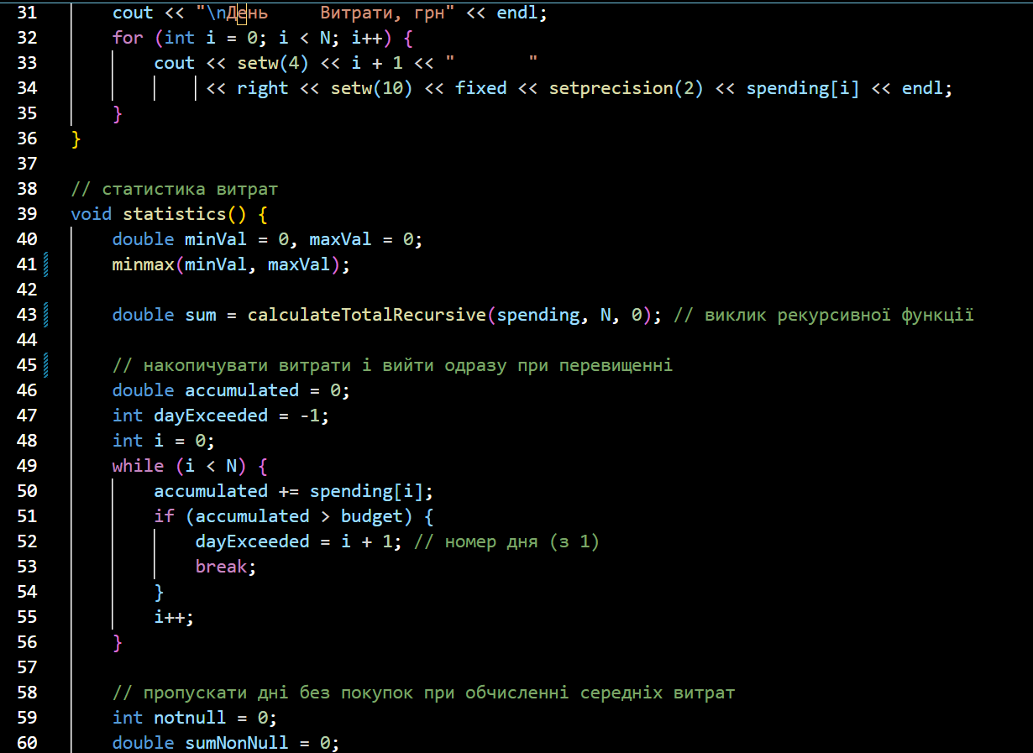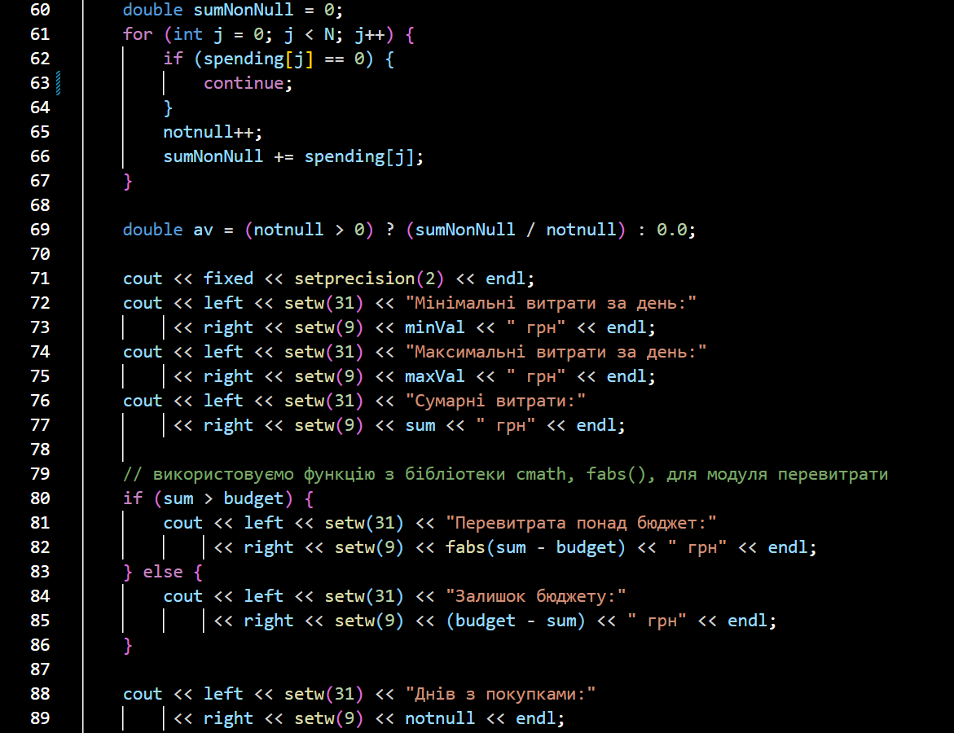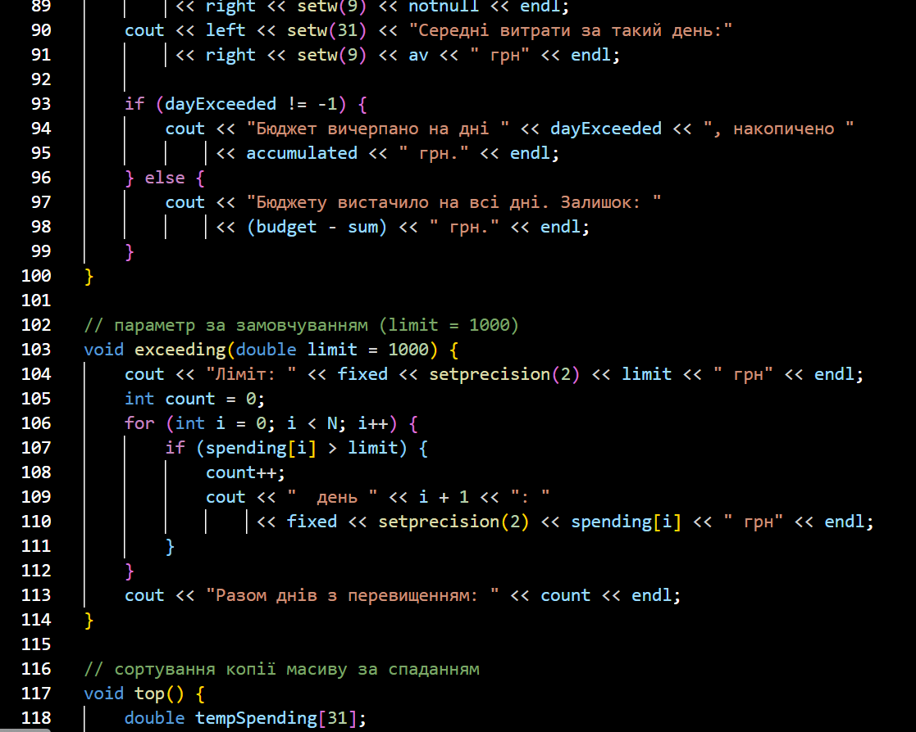
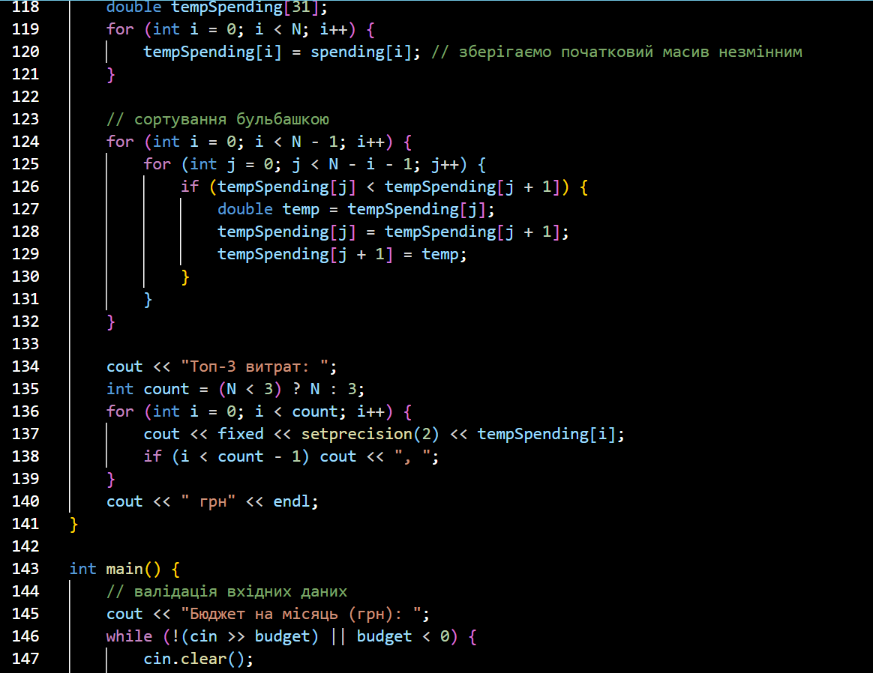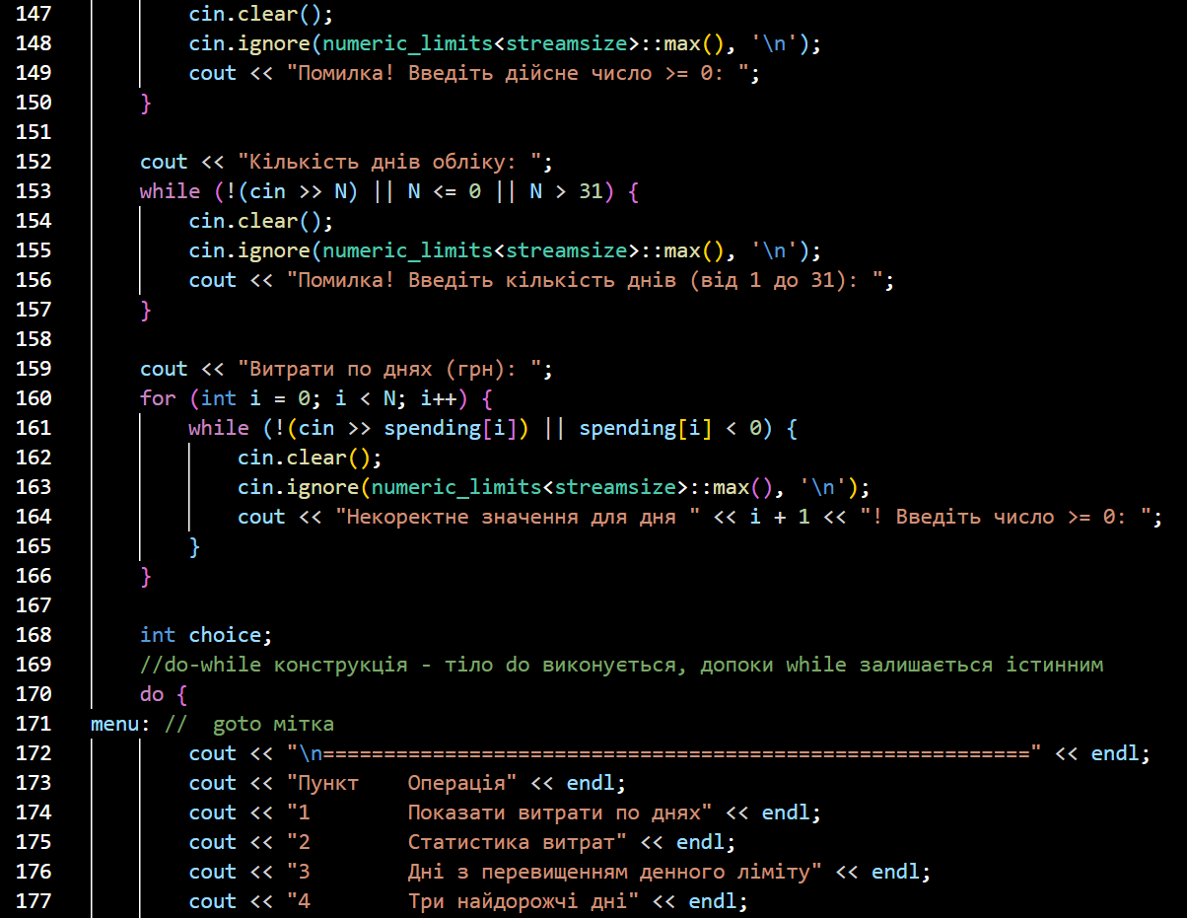
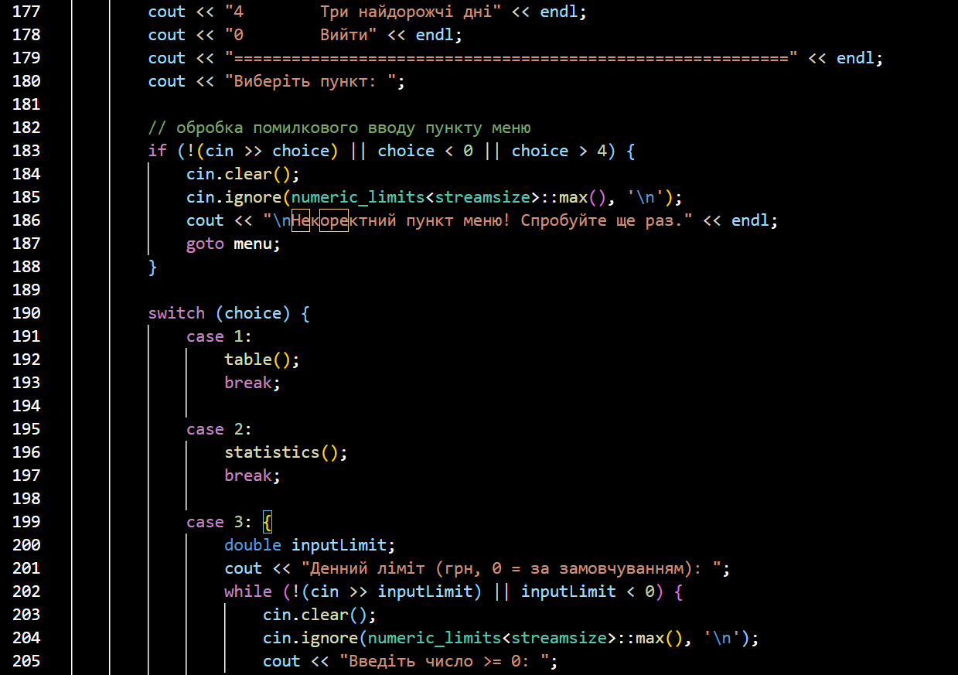
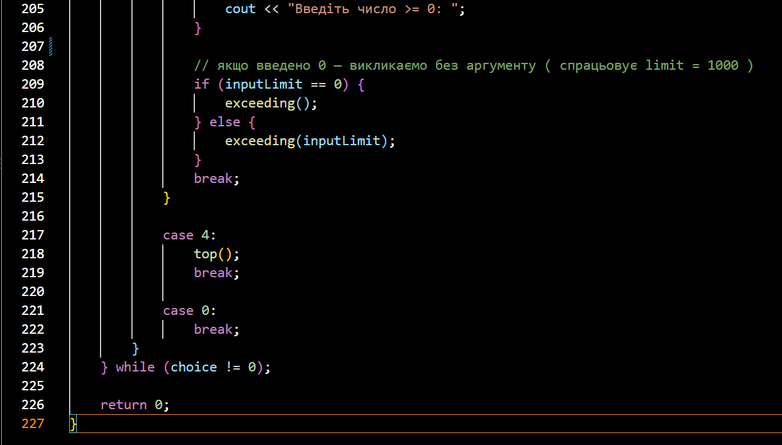
Рис 5. Код до задачі про місячний бюджет

Завдання №10 Algotester task 0512
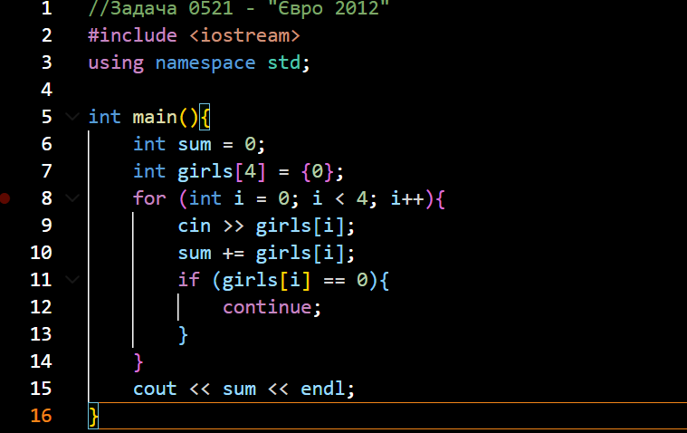
Рис 6. Код до задачі Algotester 0512

Посилання на файл коду в пулреквесті:
https://github.com/artificial-intelligence-department/ai_programming_playground_2026/pull/439/changes#diff-2d2d83471d94d5cd22a21a0c241dd3797f149b8de3010c2219b848c6c56f2b64

Завдання №11 Algotester task 0031
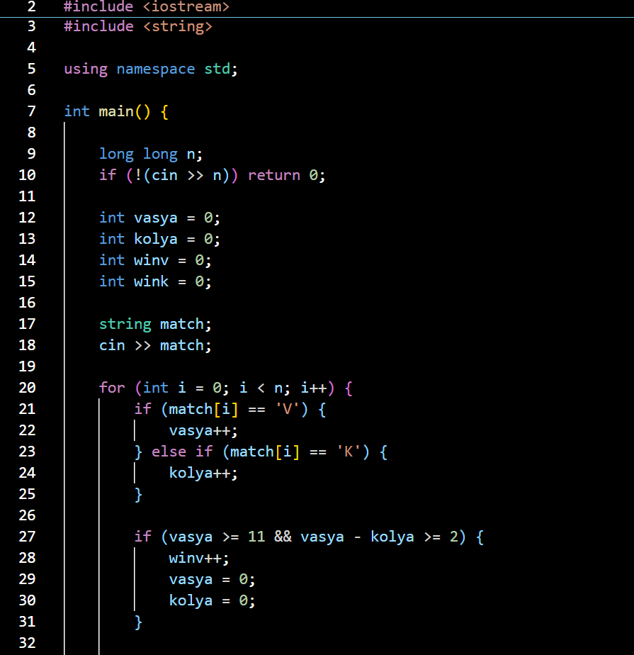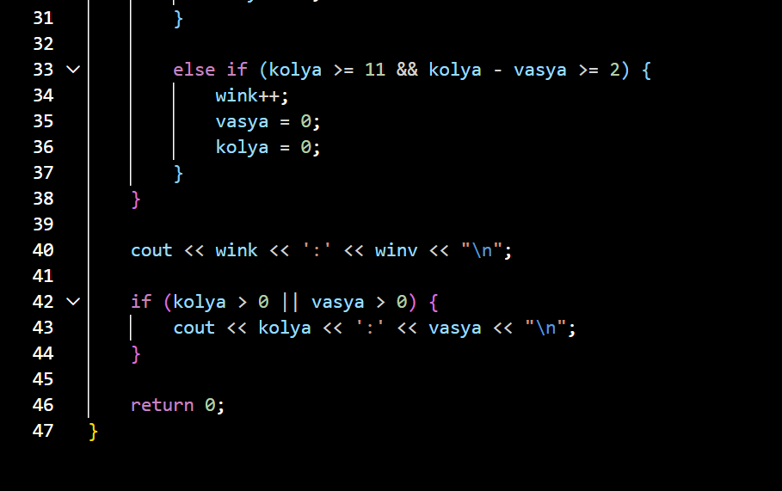
Рис 7. Код до задачі Algotester 0031

Посилання на файл коду в пулреквесті:
https://github.com/artificial-intelligence-department/ai_programming_playground_2026/pull/439/changes#diff-b9b1aa7aa933fdbd2ef5c0e9ef9677babfb3df0f36767a1571b9bcfb727a4af3

Завдання №12 Algotester task 0191
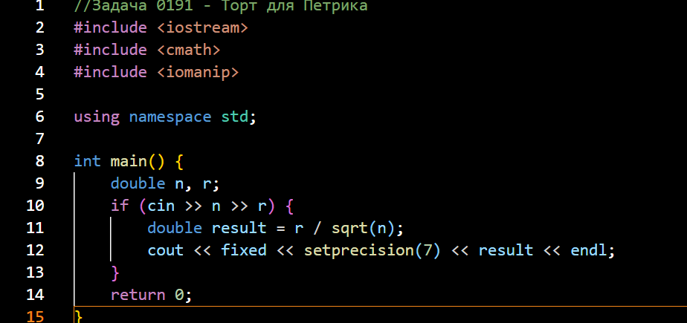
Рис 8. Код до задачі Algotester 0191

Посилання на файл коду в пулреквесті:
https://github.com/artificial-intelligence-department/ai_programming_playground_2026/pull/439/changes#diff-8c460573fd3125e5984f55f35a757e746963a7a396c9f533d57fafef51ffff5b

Завдання №13 Algotester task 0393
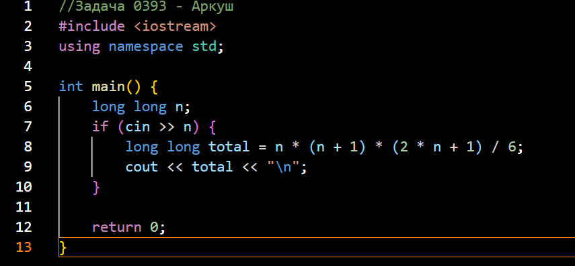
Рис 9. Код до задачі Algotester 0393

Посилання на файл коду в пулреквесті:
https://github.com/artificial-intelligence-department/ai_programming_playground_2026/pull/439/changes#diff-71f2341170a704d7edfe36e0c5a6780a51ea45b4475c90db479e67c27dd62bcd

5. Результати виконання завдань, тестування та фактично витрачений час:

Завдання №3 Lab# programming: Lab 2
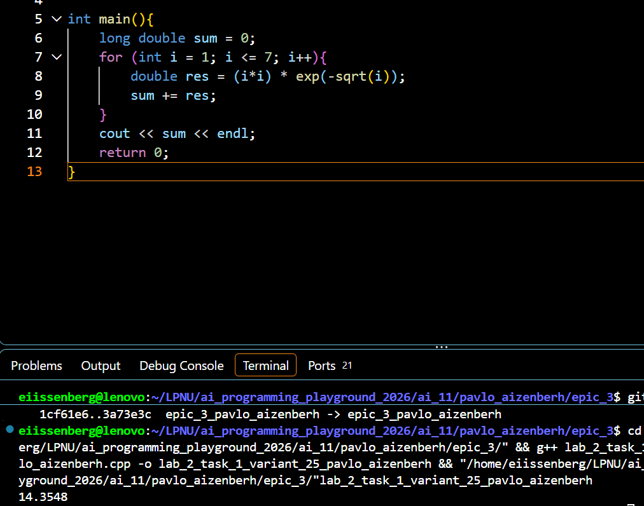
Рис 10. Результат виконання задачі

Фактично витрачений час: 30 хв.

Завдання №4 Lab# programming: Lab 3
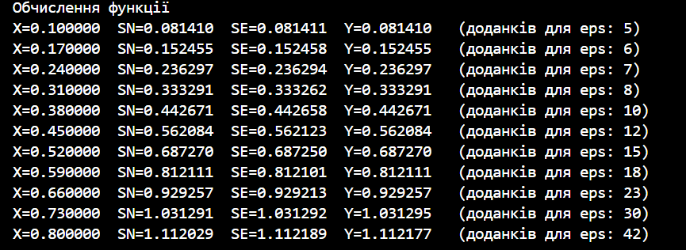
Рис 11. Результат виконання задачі

Фактично витрачений час: 2 год.

Завдання №7 Practice# programming: Self Practice Task
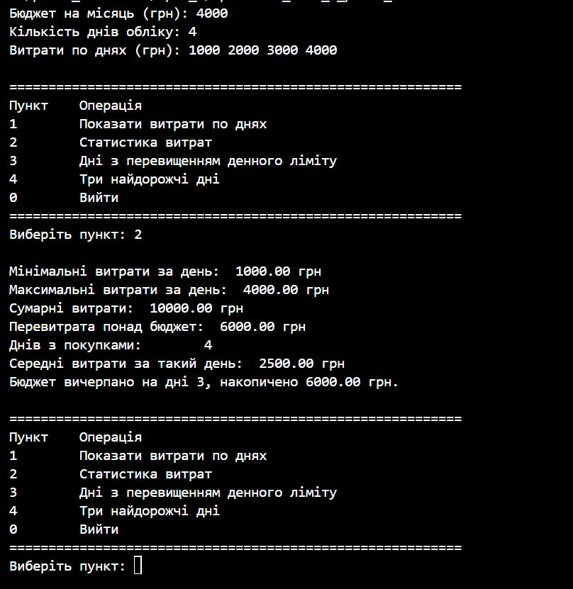
Рис 12. Результат виконання задачі
Фактично витрачений час: 8 год.

Завдання №10 Algotester task 0512
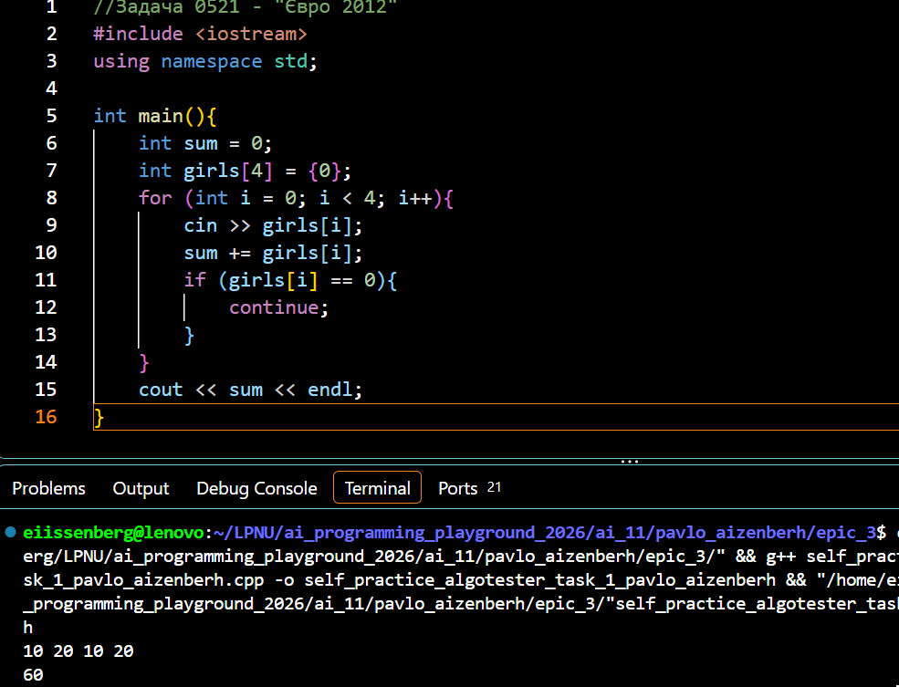
Рис 13. Результат виконання задачі
Фактично витрачений час: 10 хв.

Завдання №11 Algotester task 0031
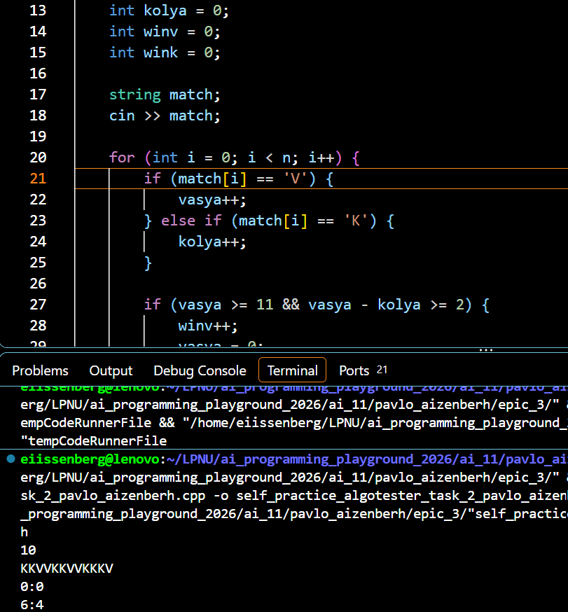
Рис 14. Результат виконання задачі

Фактично витрачений час: 30 хв.

Завдання №12 Algotester task 0191
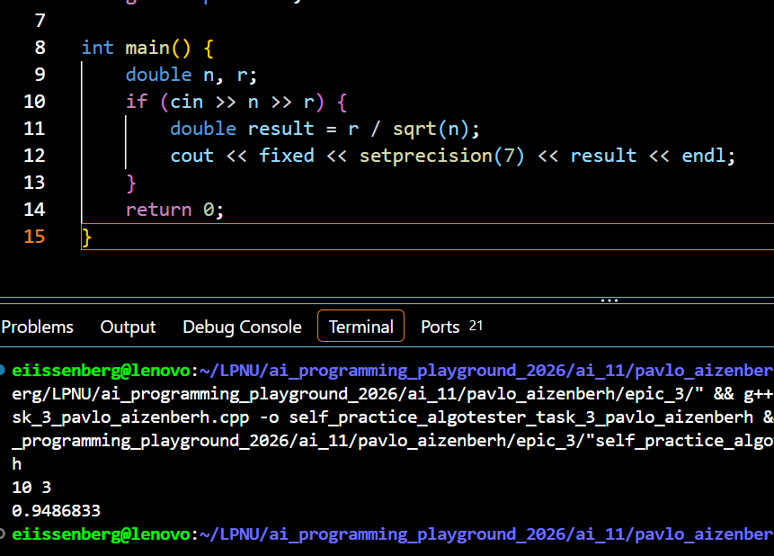
Рис 15. Результат виконання задачі
Фактично витрачений час: 30 хв.

Завдання №13 Algotester task 0393
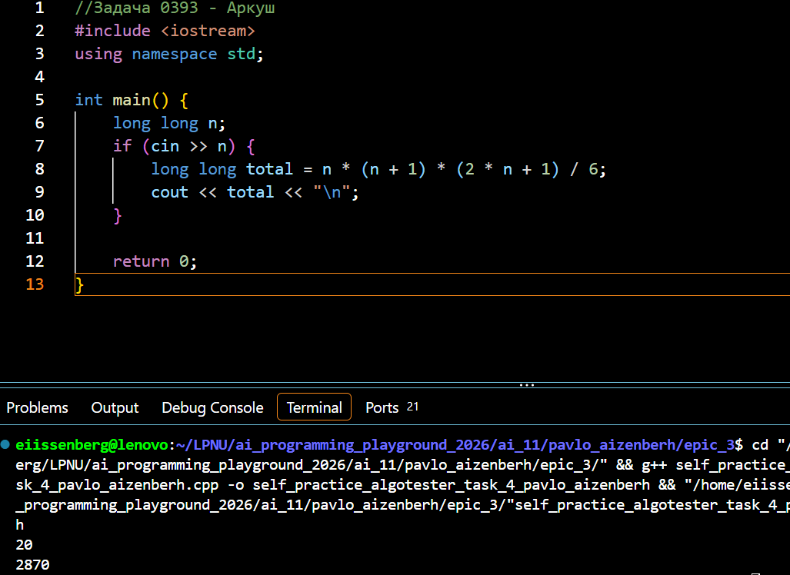
Рис 16. Результат виконання задачі

Фактично витрачений час: 30 хв.
Фактичний час, який витратив на виконання всіх завдань: 12 годин.

6. Кооперація з командою:
- Зустріч з командою 6 жовтня. Обговорили роботу над Епіком №3
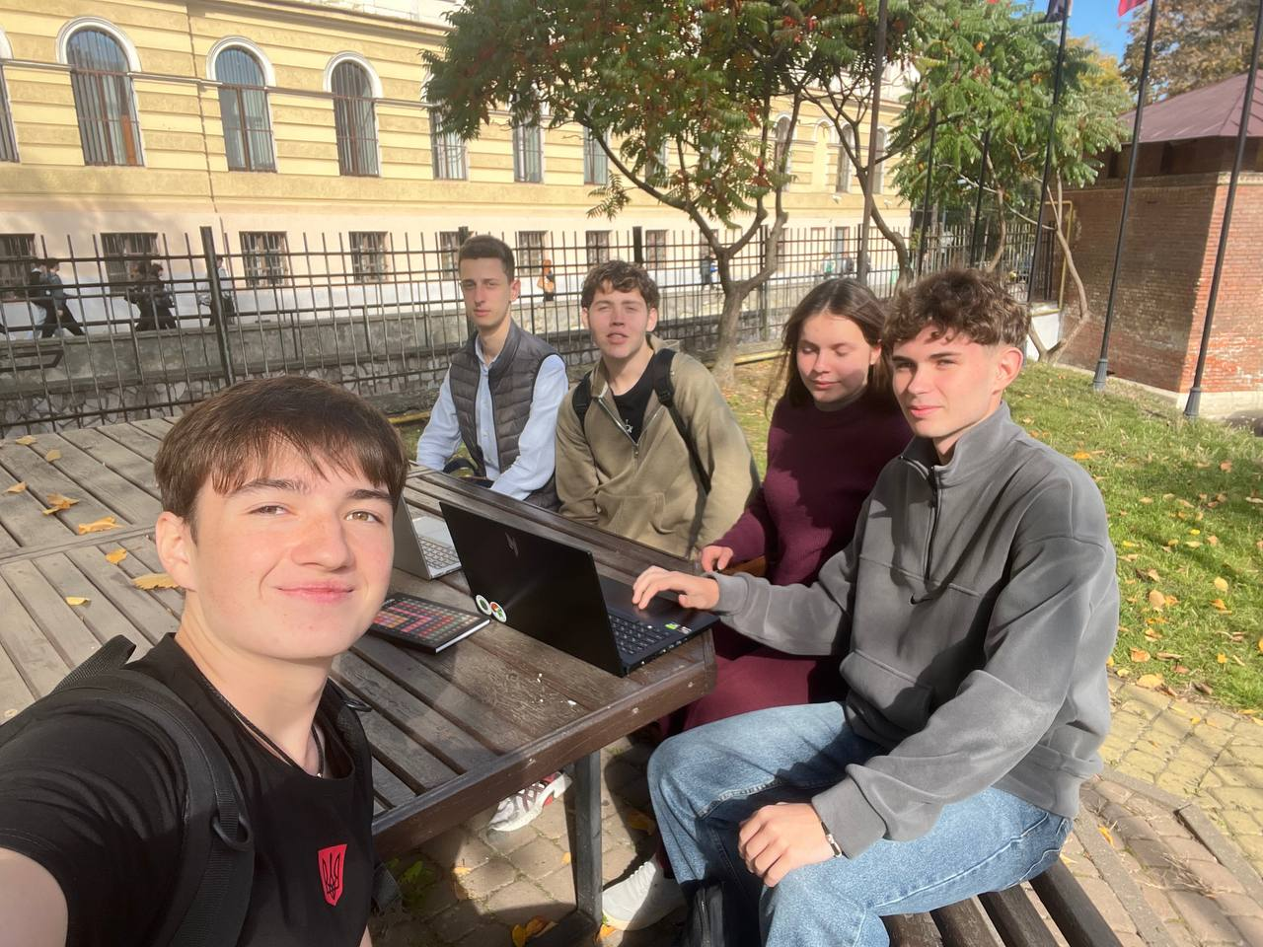.
Рис 17. Зустріч з командою

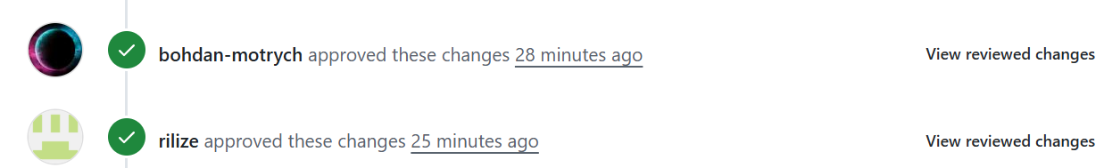
Рис 18. Рев’ю від тіммейтів

Висновки:
Протягом епіку я ознайомився з поняттям масиву - універсальним способом зберігати декілька значень в пам’яті. Я навчився опрацьовувати масиви через цикли - записувати значення, змінювати, видаляти елементи.
Побачив як працюють goto і do-while конструкції. Завдяки ним зміг виводити меню доти, допоки ввід не буде валідним. Це дуже спростило написання Тамагочі на практичному занятті в аудиторії та вдома.
Працювати з функціями виявилось дуже цікаво - збирати програму з маленьких, але охайних частин мені здається набагато більш читабельним і комфортним, ніж писати все в main(). Надалі програми я намагатимуся писати саме так - збираючи їх по маленьких шматках (функціях).
Вкладені цикли відкрили багато нових понять для мене - сортування бульбашкою, більш глибока робота з масивами та почленна їх обробка тощо.
Тепер я набагато швидше роблю задачі на Алготестері, можу написати більш складні програми, відсортувати вручну список.

